1. Работа с ошибками

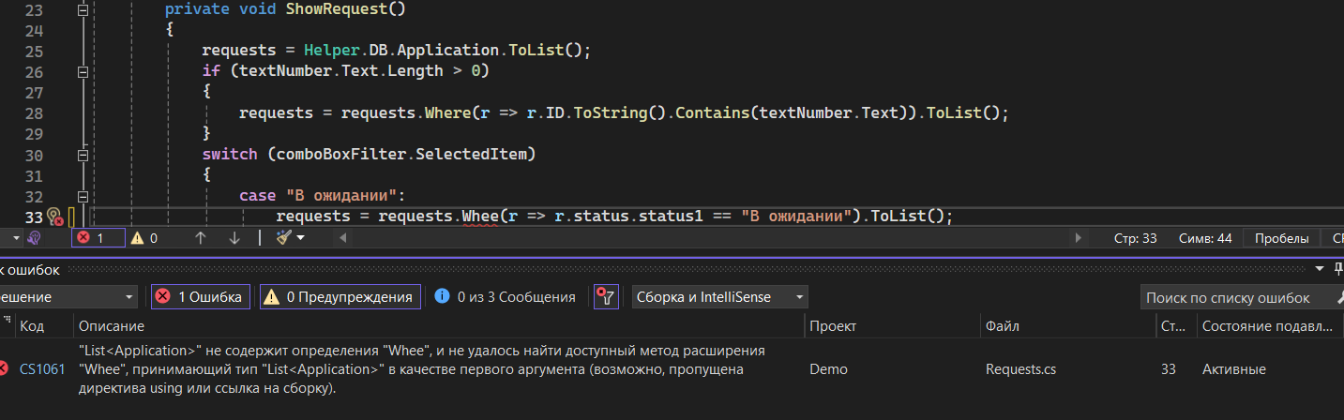

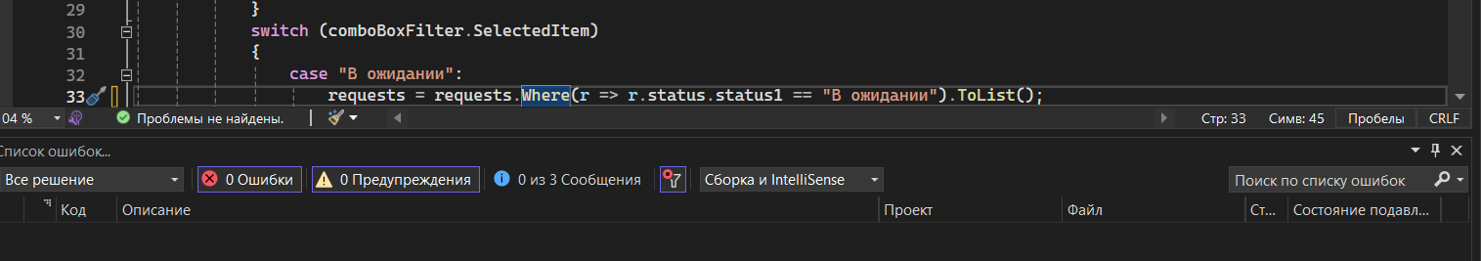

2. Точки остановы

